|  |  |  |
| --- | --- | --- |
|  | **Carátula para entrega de prácticas** | |
| Facultad de Ingeniería | | Laboratorio de docencia |

Laboratorios de computación

salas A y B

|  |  |
| --- | --- |
| *Profesor:* | Rodriguez Espino Claudia Ing |
| *Asignatura:* | Fundamentos de programacion |
| *Grupo:* | 3 |
| *No de Práctica(s):* | 10 |
| *Integrante(s):* | De La Torre Orozco Cristian |
|  |  |
|  |  |
| *Semestre:* | 2018-2 |
| *Fecha de entrega:* | 04/05/2018 |
| *Observaciones:* |  |
|  |  |

CALIFICACIÓN: __________

**Depuración de programas**

Objetivo: Aprender las técnicas básicas de depuración de programas en C para revisar de manera precisa el flujo de ejecución de un programa y el valor de las variables; en su caso, corregir posibles errores.

Desarrollo: Para esta práctica haremos la depuración de las variables en el programa:

Caso 1

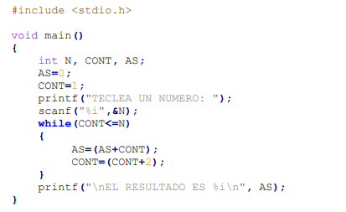

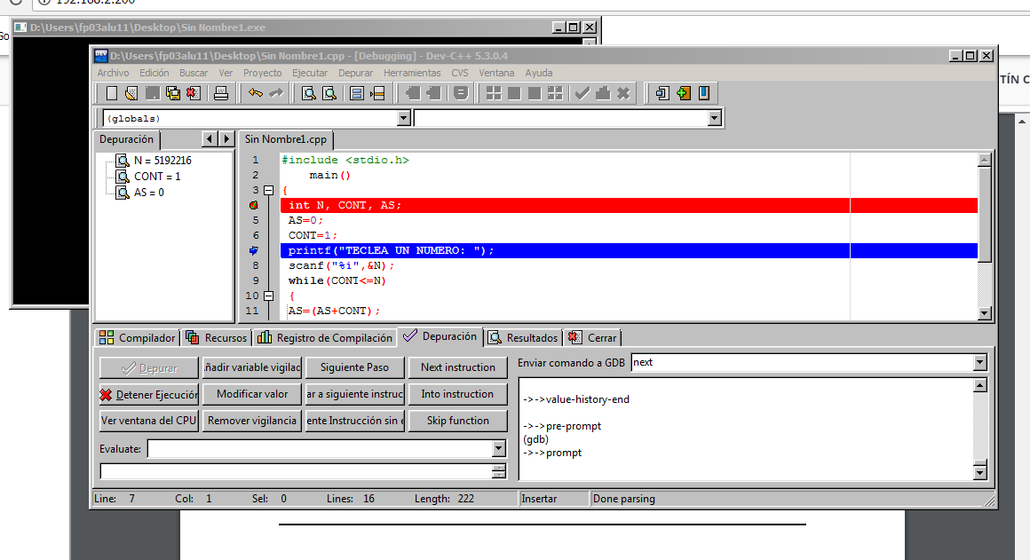Abriremos Dev C++ y compilaremos la parte de nuestras variables declaradas

Ordenaremos se nos muestre el siguiente paso hasta que en la ejecución se nos muestre ingresar el numero deseado

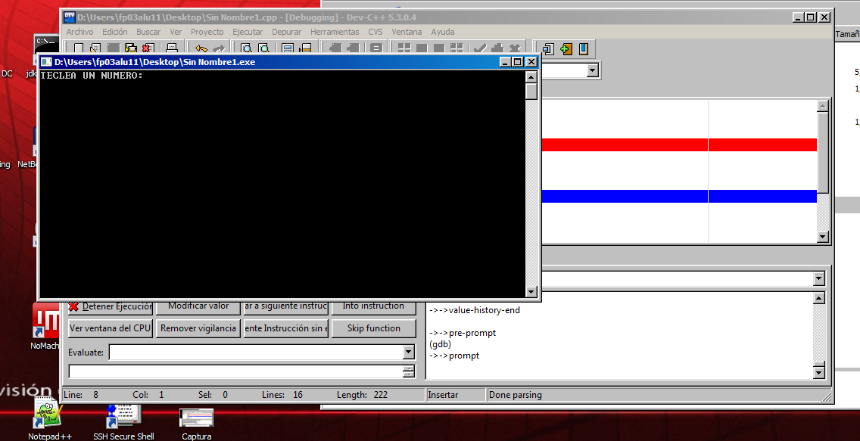

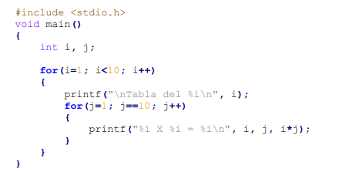Caso 2

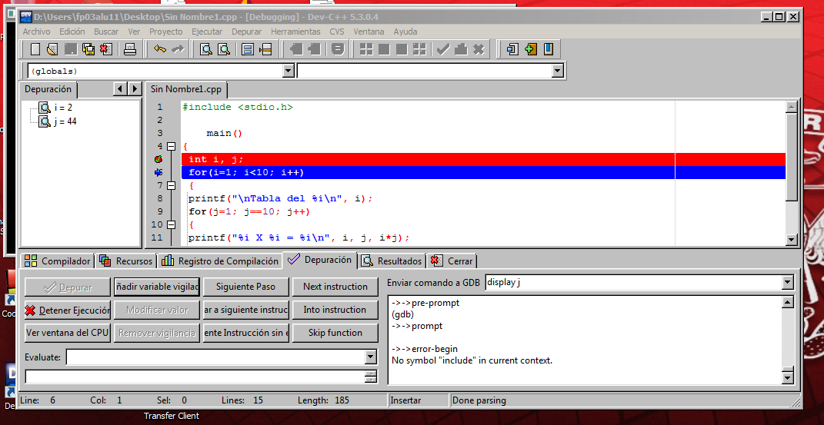

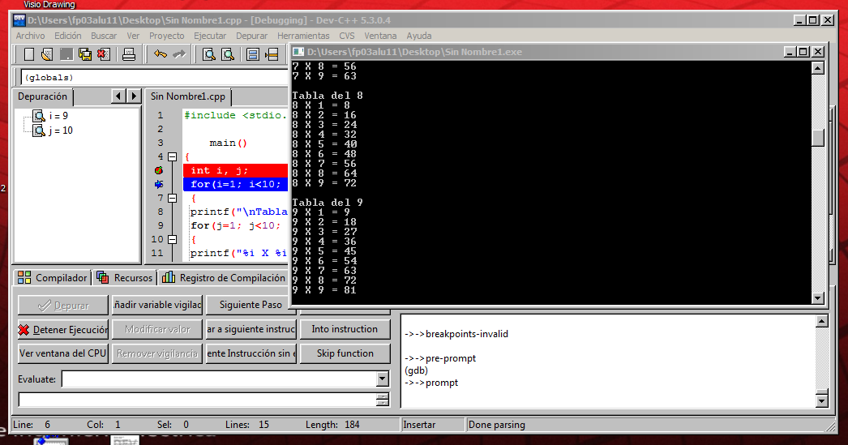Como resultado final nos tendrá que mostrar todas las tablas de multiplicar <10

Caso 3

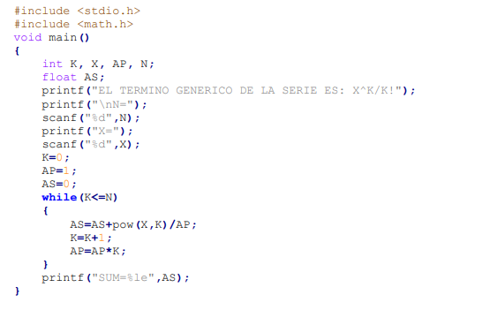

De igual manera que en los casos anteriores, compilamos la parte de nuestras variables, depuramos y añadimos las variables a declarar. Le daremos en siguiente paso hasta que nos muestre la pantalla de corrida del programa

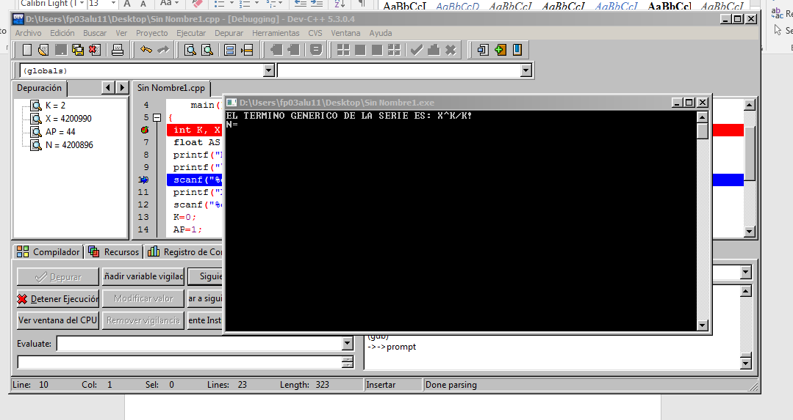

Caso 4

En este caso ocuparemos el programa de la formula general (chicharronera)

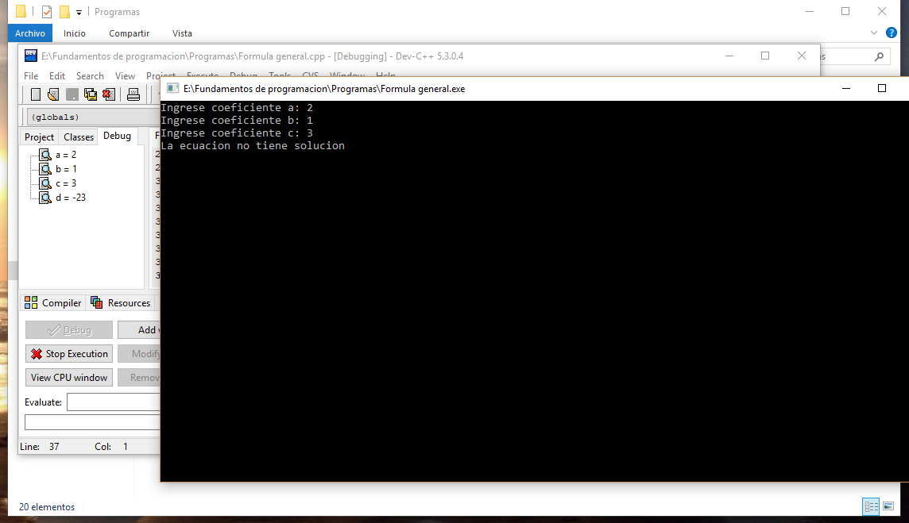

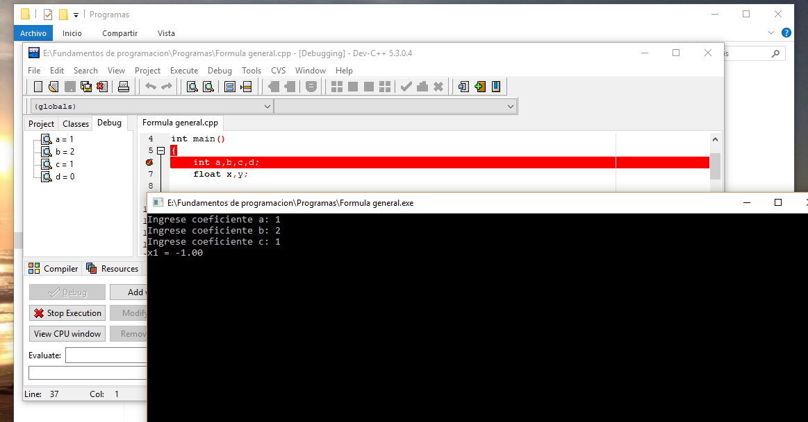|

Conclusión: Con esta practica pudimos depurar las variables declaradas en cada programa. Esto con el fin de ver como va paso a paso siguiendo las instrucciones hasta que nos corre el programa deseado. Por una parte interactuamos más con Dev C++ lo cual nos permite conocer mejor el programa para su utilización.

Bibliografía: Gutiérrez Rodríguez, Javier Jesús. Primeros pasos con GDB. Consulta: octubre de 2016. Disponible en: <http://www.lsi.us.es/~javierj/ssoo_ficheros/GuiaGDB.htm>

Ferreira, Amelia. Depurador gdb. Consulta: octubre de 2016. Disponible en: <http://learnassembler.com/gdbesp.html>

Ferreira, Amelia. Depurador gdb - uso de la opción -g de gcc. Consulta: octubre de 2016. Disponible en: <http://learnassembler.com/opc.html>

Gutiérrez, Erik Marín. Depuración de programas Dev C++. Consulta: octubre de 2016. Disponible en: <http://programacionymetodos.blogspot.mx/2012/05/depuracionde-programas-dev-c.html>

González Cárdenas, Miguel Eduardo; Marín Lara, Claudia Lorena; Noguerón Pérez, Pedro. Apuntes De Computadoras Y Programación. Universidad Nacional Autónoma de México.

Pozo Coronado, Salvador. Primeros pasos con GDB. Consulta: octubre de 2016. Disponible en: http://www.c.conclase.net/devcpp/?cap=depurar